San Felice a Cancello, 12 settembre 2024.
Protocollo n. 4600 del 12/09/2024.

Alla cortese attenzione
- del personale docente
- del personale ATA

All’albo
Al sito internet

- Oggetto: Codice Comportamentale e Disciplinare del personale scolastico.

- Nella presente sezione tutto il personale in servizio nell’Istituto Comprensivo Statale “Aldo Moro” di San Felice a Cancello (Caserta), può prendere visione di una serie di documenti la cui pubblicazione sul sito istituzionale della Scuola equivale a tutti gli effetti alla loro affissione all’ingresso della sede di lavoro, così come prescrive l’art. 68 del D.lgs. 150/2009 che ha modificato l’art. 55 del D.lgs. 165/2001.

Dovendo procedere alla pubblicazione del codice disciplinare e del codice di comportamento del personale della scuola recante l’indicazione delle relative sanzioni
Il DIRIGENTE SCOLASTICO
- Visto il D.lgs. 16.4.1994, n. 297;
- Visto il D.P.R. n° 275/1999;
- Visto il D.lgs. n° 165/2001;
- Visto il D.lgs. 150/2009;
- Visto il D.lgs. 25-5-2017 n. 75;
- Visto il C.C.N.L. del comparto scuola 29 novembre 2007;
- Visto il D.P.R. 13 giugno 2023, n. 81;
- Visto il C.C.N.L. del comparto scuola 18 gennaio 2024,

DISPONE
che siano pubblicati sul sito istituzionale della scuola i seguenti documenti:
Codice di comportamento dei dipendenti pubblici
- È entrato in vigore dal 14 luglio 2023 la riforma del codice di comportamento dei dipendenti pubblici. È stato pubblicato, infatti, sulla Gazzetta Ufficiale n. 150 del 29 giugno 2023 il decreto del Presidente della Repubblica 13 giugno 2023, n. 81, che modifica il dpr 62/2013. La riforma del codice di comportamento. Tra le principali novità che compaiono nel DPR si evidenzia l’espressa previsione della misurazione della performance dei dipendenti anche sulla base del raggiungimento dei risultati e del loro comportamento organizzativo; l’imposizione di comportamenti che sono atti a prevenire il compimento di illeciti al fine di anteporre l’interesse pubblico a quello privato, l’espressa previsione del divieto di discriminazione basato sulle condizioni personali del dipendente, quali ad esempio orientamento sessuale, genere, disabilità, etnia e religione; la previsione che le condotte personali dei dipendenti realizzate attraverso l’utilizzo dei social media non debbano in alcun modo essere riconducibili all’amministrazione di appartenenza o lederne l’immagine ed il decoro, rispetto dell’ambiente, per contribuire alla riduzione del consumo energetico, della risorsa idrica e tra gli obiettivi anche la riduzione dei rifiuti e il loro riciclo.

CLICCARE DUE VOLTE SULL’ICONA
Codice disciplinare
Per il personale Docente:
- Codice disciplinare, recante l’indicazione delle infrazioni e relative sanzioni – 297-1994 – stralcio (Capo IV Disciplina personale docente – dall’art. 492 all’art. 501 e art. 508) e CCNL Scuola 2006-2009 – stralcio (Capo IX Norme disciplinari Docenti – art. 91)
CLICCARE DUE VOLTE SULL’ICONA
Per il personale ATA:
- Codice disciplinare, recante l’indicazione delle infrazioni e relative sanzioni – CCNL Scuola 2019-2021.
CLICCARE DUE VOLTE SULL’ICONA

Per entrambe le categorie di personale:
- Sanzioni disciplinari e responsabilità dei dipendenti pubblici – Lgs 150-2009 stralcio (Capo V – dall’art. 67 all’art. 73- Sanzioni disciplinari e le responsabilità dei dipendenti pubblici).
CLICCARE DUE VOLTE SULL’ICONA

- Indicazioni e istruzioni per l’applicazione al personale della scuola delle nuove norme in materia disciplinare introdotte dal decreto legislativo D.lgs. 25-5-2017 n. 75 - Modifiche e integrazioni al decreto legislativo 30 marzo 2001, n. 165.
CLICCARE DUE VOLTE SULL’ICONA

Si riportano di seguito stralci del codice comportamentale e disciplinare del personale scolastico, nonché le disposizioni vigenti in materia di inconferibilità e incompatibilità di incarichi presso le pubbliche amministrazioni e presso gli enti privati.
CLICCARE DUE VOLTE SULL’ICONA
 | 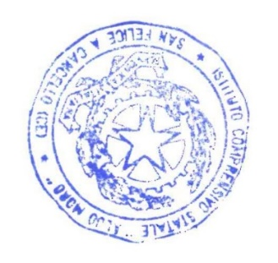 | 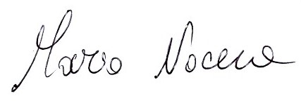  Il Dirigente Scolastico  Prof. Mario Nocera

